表结构
CREATE DATABASE test1;
USE test1;

##部门表
#DROP IF EXISTS TABLE DEPT;
CREATE TABLE DEPT(
DEPTNO int PRIMARY KEY,##部门编号
DNAME VARCHAR(14) , ##部门名称
LOC VARCHAR(13) ##部门地址
) ;

INSERT INTO DEPT VALUES (10,'ACCOUNTING','NEW YORK');
INSERT INTO DEPT VALUES (20,'RESEARCH','DALLAS');
INSERT INTO DEPT VALUES (30,'SALES','CHICAGO');
INSERT INTO DEPT VALUES (40,'OPERATIONS','BOSTON');

##员工表
#DROP IF EXISTS TABLE EMP;
CREATE TABLE EMP(
EMPNO int PRIMARY KEY, #员工编号
ENAME VARCHAR(10), #员工姓名
JOB VARCHAR(9), #员工工作
MGR int, #员工直属领导编号
HIREDATE DATE, #入职时间
SAL double, #工资
COMM double, #奖金
DEPTNO int #对应dept表的外键
);
## 添加 部门 和 员工 之间的主外键关系
ALTER TABLE EMP ADD CONSTRAINT FOREIGN KEY EMP(DEPTNO) REFERENCES DEPT (DEPTNO);

INSERT INTO EMP VALUES(7369,'SMITH','CLERK',7902,"1980-12-17",800,NULL,20);
INSERT INTO EMP VALUES(7499,'ALLEN','SALESMAN',7698,'1981-02-20',1600,300,30);
INSERT INTO EMP VALUES(7521,'WARD','SALESMAN',7698,'1981-02-22',1250,500,30);
INSERT INTO EMP VALUES(7566,'JONES','MANAGER',7839,'1981-04-02',2975,NULL,20);
INSERT INTO EMP VALUES(7654,'MARTIN','SALESMAN',7698,'1981-09-28',1250,1400,30);
INSERT INTO EMP VALUES(7698,'BLAKE','MANAGER',7839,'1981-05-01',2850,NULL,30);
INSERT INTO EMP VALUES(7782,'CLARK','MANAGER',7839,'1981-06-09',2450,NULL,10);
INSERT INTO EMP VALUES(7788,'SCOTT','ANALYST',7566,'1987-07-03',3000,NULL,20);
INSERT INTO EMP VALUES(7839,'KING','PRESIDENT',NULL,'1981-11-17',5000,NULL,10);
INSERT INTO EMP VALUES(7844,'TURNER','SALESMAN',7698,'1981-09-08',1500,0,30);
INSERT INTO EMP VALUES(7876,'ADAMS','CLERK',7788,'1987-07-13',1100,NULL,20);
INSERT INTO EMP VALUES(7900,'JAMES','CLERK',7698,'1981-12-03',950,NULL,30);
INSERT INTO EMP VALUES(7902,'FORD','ANALYST',7566,'1981-12-03',3000,NULL,20);
INSERT INTO EMP VALUES(7934,'MILLER','CLERK',7782,'1981-01-23',1300,NULL,10);

单表
- 查找部门是30的员工详细信息。
结果：
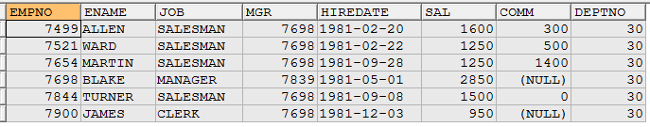

- 找出从事clerk工作的员工的编号、姓名、部门号。
结果：
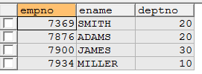

- 检索出奖金多于基本工资的员工信息。
结果：

- 检索出奖金多于基本工资60%的员工信息。
结果：

- 找出10部门的经理、20部门的职员 的员工信息。
结果：
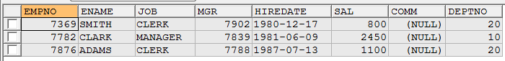

- 找出10部门的经理、20部门的职员 或者既不是经理也不是职员但是工资高于2000元的员工信息。
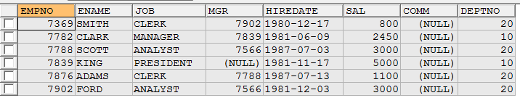

- 找出获得奖金的员工的信息。
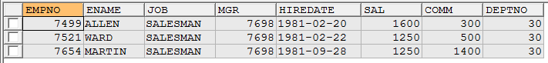

- 找出奖金少于100或者没有获得奖金的员工的信息。
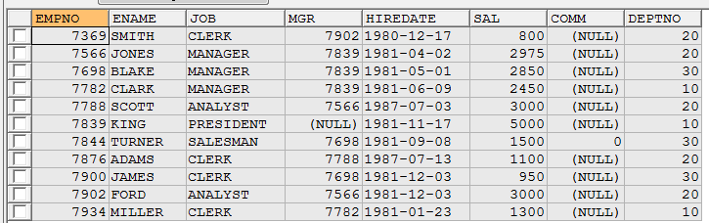

- 找出姓名以A、B、S开始的员工信息。
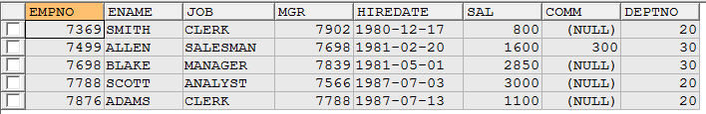

- 找到名字长度为6个字符的员工信息。
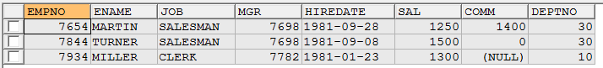

- 名字中不包含R字符的员工信息。
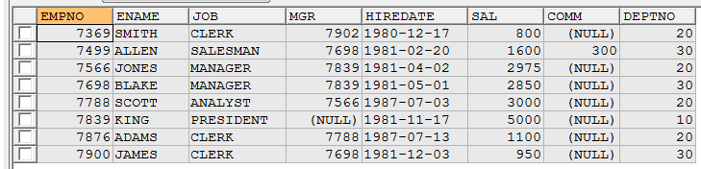

- 返回员工的详细信息并按姓名排序。
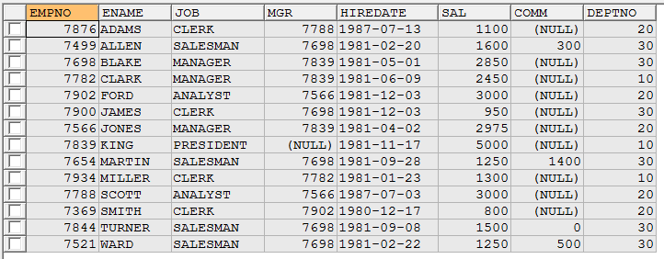

- 返回员工的信息并按工作降序工资升序排列。
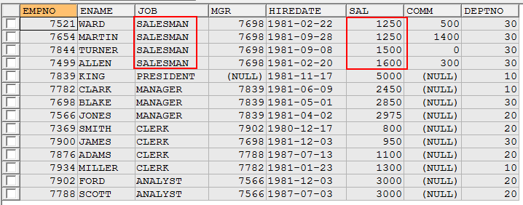

- 计算员工的日薪(按30天)。
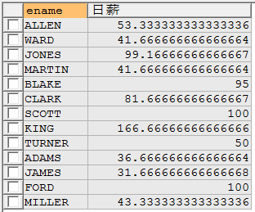

- 找出姓名中包含A的员工信息。
